Опасности зимой.
Как правильно одеваться.

Зима – это время, когда несоблюдение правил правильной одежды
и поведения на улице может привести к крайне серьезным обморожениям
и даже летальному исходу. Поэтому, для того,чтобы не замерзать на улице, нужно знать, как правильно одеваться и согреваться в мороз, и как быстрее согреться после пребывания на морозе.

Как одеваться зимой?
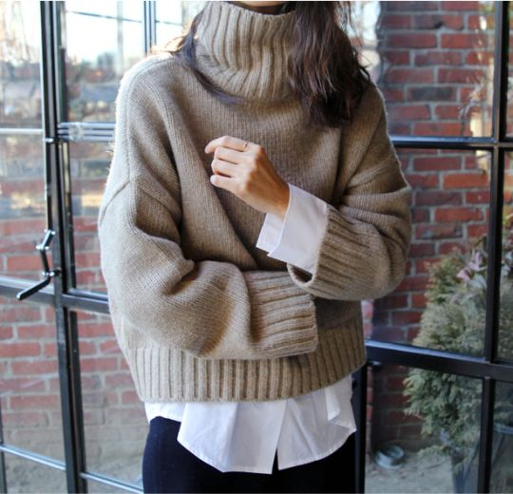
Одежда зимой должна быть многослойная. Это значит, что недостаточно одной теплой вещи. Когда слоев одежды много, они создают некоторую тепловую прослойку между собой, что не дает холоду проникать к телу, а тепло от поверхности тела дольше остается внутри и не охлаждается. К слову современнаямода с «удовольствием» предлагает комплекты, с различными по цвету, фактуре, стилю слоями. Но, надо отметить, что модное наслоение по принципу «из-под пятницы суббота» несколько уменьшает теплозащитные свойства многослойных комплектов.

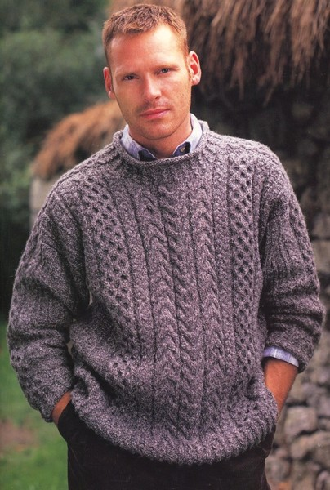
Первый слой – мягкая майка, футболка, желательно хлопчатобумажная. Затем свободная водолазка или рубашка. Сверху свитер, джемпер или жакет, можно объемный, по типу «оверсайз», но здесь важно не перестараться. Между каждым слоем одежды будет теплый воздух, который согреет
на улице. Имейте в виду: обтягивающая одежда не создает теплый вакуум. Если вы зайдете в жаркое помещение, вы сможете снять не только верхнюю одежду, но и свитер и будете чувствовать себя комфортно.

Если есть возможность, приобретите термобелье. Принцип работы термобелья – это нижняя одежда, имеющая свойства поддерживать постоянную температуру тела независимо от температуры окружающей среды. Но термобелье- вещь дорогая, и его надо очень внимательно выбирать: для повседневного ношения или для занятий спортом, и при какой температуре оно будет использоваться. Можно использовать одежду
из флиса. Флис влагу пропускает, но сохраняет тепло. По свойствам флисовая кофта сравнима с шерстяным свитером.
Под брюки и джинсы также лучше всего надевать теплое хлопчатобумажное или шерстяное белье, термобелье – соблюдая все тот же принцип многослойности. Для женщин - легинсы или лосины, плотные
или с начесом.

Шапка из шерсти и меха хорошо держит тепло. Лучше, если это будет трансформер. Но в сильный мороз поверх нее стоит надеть капюшон.
Щеки и подбородок можно защитить шарфом.Шарф лучше надевать длинный и мягкий. Плотно прилегая к телу, он не позволит теплу выходить. В такой шарф можно будет спрятать лицо – чтобы не простудить дыхательные пути.
Модные шарфы – трубы в настоящий мороз могут не давать хорошей защиты от холода.
Чтобы не обморозить пальцы рук, варежки лучше - пальцы буквально греют друг друга, но они должны быть по размеру, чтобы не нарушать кровоток. Хорошо бы, чтобы верхний слой у них был непромокаемым. В холода можно одеть перчатки, а сверху варежки, или муфточку- для женщин с коляской.
Обязательно правильно подбирайте размер зимней одежды. Куртка или пальто должны сидеть по фигуре: под слишком свободную верхнюю одежду (например, расклешенную шубу) будет задувать холодный ветер.

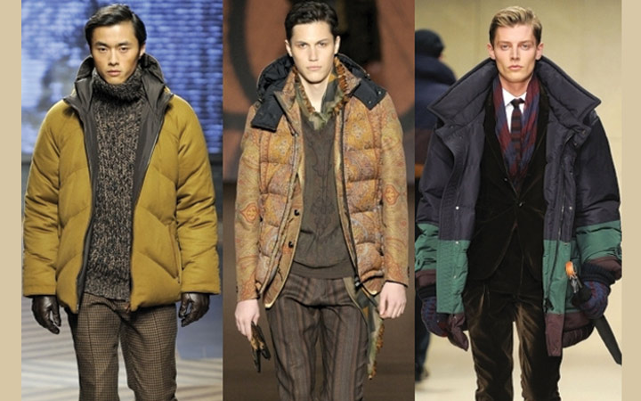
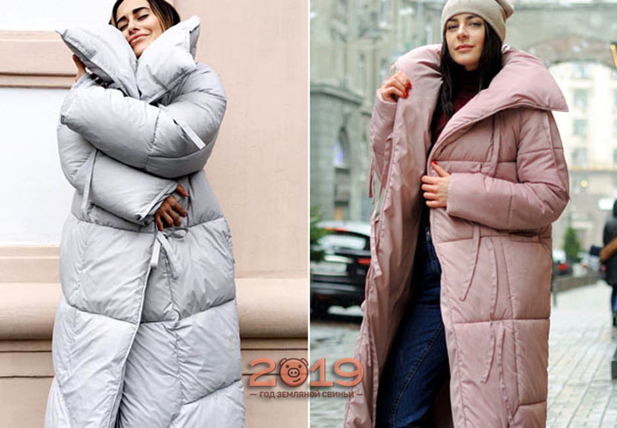
К слову, о пуховиках. Самый теплый пух – гагачий, но такая одежда дорогая. Чаще шьют более бюджетные куртки да пальто на гусином или утином пуху. Согреет и одежда из синтетического утеплителя. Современный эко–пух по весу такой же и теплее. Зато не боится влаги и быстро сохнет.

Молодежь, не надевайте
в мороз короткую куртку! Бедра должны быть закрыты, ведь, предупреждают врачи, именно мочеполовая система и почки - самые чувствительные к морозу органы.

Ну и не смотря на то, что современные синтетические шубки чудо как хороши, в нашем климате натуральные шубы и дубленки никто не отменял.
Обувь не должна быть впритык – покупайте с запасом, чтобы можно было поддеть шерстяной носок. Также важна высокая подошва, чтобы не попадал снег. Кожаные сапоги хороши, когда на улице надо находиться не очень долго и не стоять. Оптимальный вариант - сапоги типа «Аляски», унты или валенки, зима ведь. Полюбившиеся молодежи угги, к сожалению, выходят из моды.
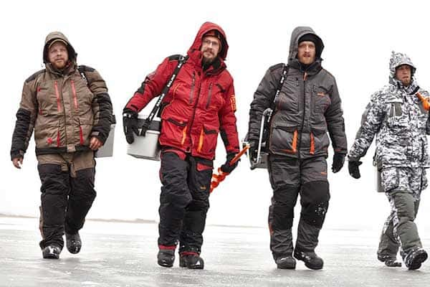
Конечно, зима бывает разная, теплая и холодная, и ходить нам
до работы приходится или 5 минут, или полтора часа, но баланс между теплом и привлекательностью
в ваших руках.
Длительные прогулки или работа на воздухе – это вообще особая тема.

Как согреваться зимой?
Самое важное на морозе – это движение. Даже самая теплая одежда
не способна сохранить достаточное тепло. Поэтому, чем активнее вы двигаетесь на морозе, тем лучше тело согревается. Не стойте на одном месте. Но не переусердствуйте - чтобы не выбиться быстро из сил и не вспотеть.Укройтесь от ветра. Используйте для обогрева ближайшие помещения: магазины, подъезды жилых домов и т.д.
Дыхание через нос тоже выручит. Легкие продуцируют большое количество тепла, согревают кровь, которая быстро разносит тепло по всему организму.

Помните! С холодом не шутят!
Берегите себя.

